**BỘ GIÁO DỤC VÀ ĐÀO TẠO**

**TRƯỜNG ĐẠI HỌC MỞ THÀNH PHỐ HỒ CHÍ MINH**

**2251052115 Đặng Văn Thành**

**QUẢN LÝ NHÀ SÁCH**

**TP. HỒ CHÍ MINH, 2024**

**MỤC LỤC**

Chương 1. GIỚI THIỆU ĐỀ TÀI 7

1.1. Giới thiệu 7

1.2. Phân tích yêu cầu 7

1.2.1. Lược đồ use case 7

1.2.2. Đặc tả use case 8

1.2.2.1. Chức năng mua sách 8

1.2.2.2. Chức năng nhập sách 8

1.2.2.3. Chức năng bán sách 9

1.2.2.4. Chức năng xem thống kê 9

Chương 2. THIẾT KẾ HỆ THỐNG 11

2.1. Kiến trúc hệ thống 11

2.1.1. Giao diện frontend 11

2.1.2. Xử lý backend 11

2.1.3. Cơ sở dữ liệu Database 11

2.2. Sơ đồ lớp 12

2.2.1. Quan hệ Composition: 12

2.2.2. Quan hệ Aggregation: 13

2.2.3. Các mối quan hệ Association 13

2.3. Sơ đồ tuần tự 14

2.3.1. Sơ đồ tuần tự chức năng mua sách 14

2.3.2. Sơ đồ tuần tự chức năng nhập sách 15

2.3.3. Sơ đồ tuần tự chức năng bán sách 16

2.3.4. Sơ đồ tuần tự chức năng báo cáo thống kê 17

2.4. Lược đồ cơ sở dữ liệu quan hệ 18

2.5. Thiết kế giao diện và thiết kế xử lý 20

2.5.1. Giao diện mua sách 20

2.5.2. Giao diện bán sách: 21

2.5.3. Giao diện nhập sách 22

2.5.4. Giao diện xem báo cáo thống kê 24

Chương 3. HỆ THỐNG QUẢN LÝ NHÀ SÁCH 25

3.1. Kết quả đạt được của đề tài 25

3.2. Các chức năng hệ thống 25

3.2.1. Chức năng nhập sách 25

3.2.2. Chức năng bán sách 25

3.2.3. Chức năng mua sách 26

3.2.4. Chức năng xem báo cáo doanh thu 28

DANH MỤC HÌNH VẼ

Hình 1.1: Lước đồ use case 8

Hình 2.1: Sơ đồ lớp hệ thống 12

Hình 2.2: Sơ đồ tuần tự chức năng mua sách 14

Hình 2.3: Sơ đồ tuần tự chức năng nhập sách 15

Hình 2.4: Sơ đồ tuần tự chức năng bán sách 16

Hình 2.5: Sơ đồ tuần tự chức năng báo cáo thống kê 17

Hình 2.6: Lược đồ cơ sở dữ liệu 18

Hình 2.7: Giao diện mua sách 20

Hình 2.8: Giao diện bán sách 21

Hình 2.9: Giao diện nhập sách 22

Hình 2.10: Giao diện báo cáo doanh thu 24

Hình 3.1: Hình chức năng nhập sách (Ảnh chụp từ hệ thống) 25

Hình 3.2: Hình chức năng bán sách (Ảnh chụp từ hệ thống) 26

Hình 3.3: Hình chức năng mua sách (Ảnh chụp từ hệ thống) 27

Hình 3.4: Hình xem lịch sử mua hàng (Ảnh chụp từ hệ thống) 27

Hình 3.5: Hình chức năng xem thông kê báo cáo (Ảnh chụp từ hệ thống) 28

DANH MỤC BẢNG

Bảng 2.1: Các xử lý giao diện mua sách 21

Bảng 2.2 Các xử lý giao diện bán sách 22

Bảng 2.3: Các xử lý giao diện nhập sách 23

Bảng 2.4: Các xử lý giao diện xem báo cáo doanh thu 24

# GIỚI THIỆU ĐỀ TÀI

## Giới thiệu

Hệ thông quản lý nhà sách hỗ trợ các hoạt động quản lý sách và bán hàng tại nhà sách. Hệ thống cho phép người quản lý nhập sách vào kho theo quy định, khách hàng đặt và mua sách với các lựa chọn thanh toán linh hoạt, đồng thời hỗ trợ nhân viên bán hàng tại quầy qua máy quét mã vạch. Ngoài ra, người quản trị có thể xem các báo cáo thống kê doanh thu và tần suất bán sách bằng bảng biểu và đồ thị trực quan. Hệ thống cũng cho phép thay đổi các quy định quản lý kho, thời gian hủy đơn hàng và quản trị sách. Mục tiêu là tối ưu hóa quy trình hoạt động, nâng cao trải nghiệm khách hàng và hiệu quả quản lý.

## Phân tích yêu cầu

### Lược đồ use case

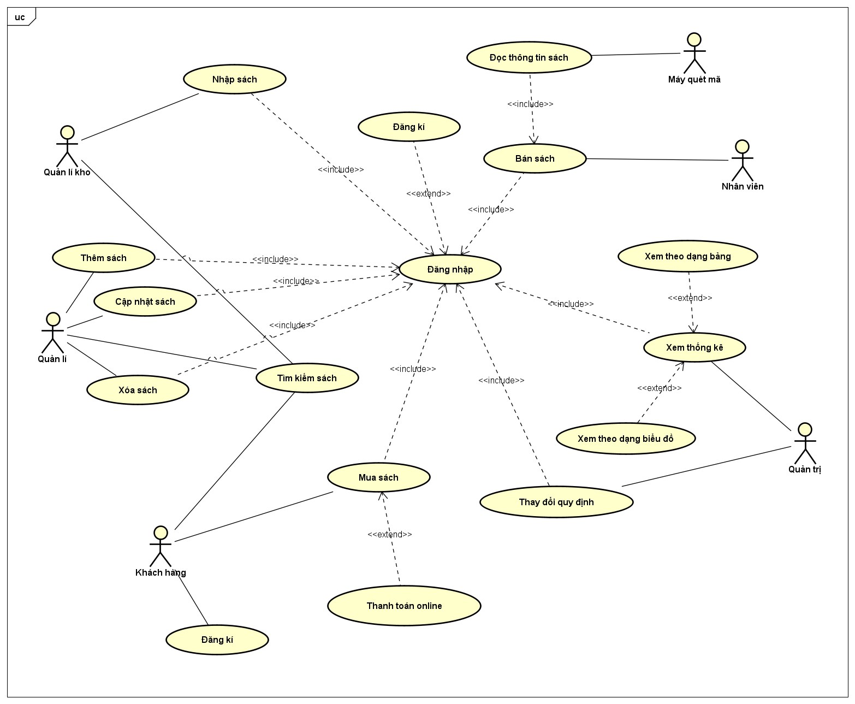

Hình 1.1: Lước đồ use case

### Đặc tả use case

#### Chức năng mua sách

* Mô tả: Use case cho phép khách hàng mua sách trực tuyến từ hệ thống.
* Actor chính: Khách hàng.
* Actor phụ: Stripe.
* Tiền điều kiện: Khách hàng đã đăng nhập tài khoản vào hệ thống và đã cập nhật thông tin tài khoản.
* Hậu điều kiện: Hệ thống sẽ ghi nhận đơn hàng và thông báo tiến trình của đơn hàng cho khách hàng.
* Luồng hoạt động:

1. Khách hàng truy cập giỏ hàng chọn mua ngay
2. Hệ thông kiểm tra số lượng tồn kho của mặt hàng
3. Hệ thống hiển thị thông tin đơn hàng cho khách hàng xác nhận
4. Hệ thống yêu cầu chọn phương thức thanh toán
5. Hệ thống tạo đơn hàng
6. Thông báo thanh công đến khách hàng

* Luồng thay thế:
* Ở bước 4 nếu khách hàng chọn thanh toán online thì sẽ hiển thị form thanh toán online cho khách hàng.
* Ở bước 1 nếu giỏ hàng trống thì sẽ thông khách hàng thêm sản phẩm vào giỏ hàng.
* Luồng ngoại lệ:
* Nếu hệ thống kiểm tra sách không còn trong kho thì thông báo cho khách.
* Nếu thanh toán online thất bại thì sẽ thông báo lỗi đến khách hàng.

#### Chức năng nhập sách

* Mô tả: usecase này cho phép quản lí kho nhập sách vào hệ thống để lưu dữ liệu.
* Actor chính: Quản lí kho.
* Actor phụ: Không có.
* Tiền điều kiện: Quản lí kho đã đăng nhập vào hệ thống bằng tài khoản có quyền được cấp.
* Hậu điều kiện: Hệ thống ghi nhận thông tin nhập sách và thông báo thành công cho quản lí kho.
* Luồng hoạt động:

1. Quản lí kho mở giao điện nhập sách
2. Quản lí kho nhập thông tin nhập sách vào hệ thống
3. Hệ thống kiểm tra thông tin so với quy định của nhà sách
4. Hệ thống hiển thị lại thông tin cho quản lí kho xác nhận
5. Hệ thống lưu thông tin nhập sách
6. Hệ thống thông báo nhập sách thành công qua giao điện

* Luồng thay thế:
* Luồng ngoại lệ:
* Nếu người không có quyền truy cập trang nhập sách vào thì sẽ thông báo lỗi
* Nếu thông tin sai quy định thì thông báo lỗi cho quản lí kho.
* Nếu lỗi trong quá trình lưu thông tin nhập sách thì thông báo cho quản lí kho

#### Chức năng bán sách

* Mô tả: Nhân viên bán sách cho khách hàng tại nhà sách
* Actor chính: Nhân viên
* Actor phụ: Máy quét mã vạch
* Tiền điều kiện: Nhân viên đã đăng nhập vào hệ thống bằng tài khoản được cấp
* Hậu điều kiện: Thông báo kết quả tạo đơn hàng cho nhân viên
* Luồng hoạt động:

1. Nhân viên truy cập vào giao diện bán sách chọn tạo hóa đơn
2. Nhân viên dùng máy quét mã đọc thông tin từng sách vào hệ thống
3. Hệ tống hiển thị thông tin sách và tổng tiền thanh toán
4. Nhân viên xác nhận thông tin
5. Nhân viên thu tiền khách hàng và xác nhận hóa đơn
6. Hệ thống tạo hóa đơn và lưu thông tin bán sách
7. Thông báo thành công và cho phép in hóa đơn

* Luồng thay thế:
* Ở bước 2 nhân viên có thể tự nhập thông tin sách.
* Luồng ngoại lệ:
* Nếu số lượng sách thêm vào hóa đơn lớn hơn trong kho thì báo lỗi cho nhân viên
* Nếu mã vạch không tồn tại thì thông báo lỗi cho nhân viên.
* Nếu lỗi trong quá trình lưu thông tin bán sách sẽ thông báo cho nhân viên.

#### Chức năng xem thống kê

* Mô tả: Usecase cho phép người quản trị được xem báo cáo thống kê của nhà sách.
* Actor chính: Người quản trị.
* Actor phụ: Không có.
* Tiền điều kiện: Người quản trị đăng nhập vào hệ thống bằng tài khoản quản trị viên.
* Hậu điều kiện: Hệ thống hiển thị thống kê của nhà sách.
* Luồng hoạt động:

1. Người quản trị truy cập vào trang xem báo cáo thông kê
2. Người quản trị thiết lập chọn loại, dạng và thời gian báo cáo muốn xem
3. Hệ thống tiến hành lấy thông tin từ cơ sở dữ liệu
4. Hệ thống hiển thị báo cáo theo yêu cầu

* Luồng thay thế:
* Ở bước 4 người quản trị có thể chọn xuất báo cáo ra file.
* Ở bước 3 nếu không tồn tại dữ liệu trong thời gian yêu cầu thì thông báo cho quản trị.
* Luồng ngoại lệ:
* Nếu lỗi khi lấy dữ liệu từ cơ sở dữ liệu thì báo cho người quản trị.

# THIẾT KẾ HỆ THỐNG

## Kiến trúc hệ thống

### Giao diện frontend

* Được xây dựng bằng HTML, CSS và JavaScript, kết hợp với thư viện Bootstrap5

### Xử lý backend

* Sử dụng **Flask Framework**, đảm nhận vai trò xử lý các yêu cầu từ người dùng và thực hiện các nghiệp vụ chính.
* Flask cung cấp các API để giao tiếp giữa giao diện người dùng và hệ thống backend.
* Hỗ trợ tích hợp **Stripe** để thực hiện thanh toán trực tuyến

### Cơ sở dữ liệu Database

* Sử dụng **MySQL** làm hệ quản trị cơ sở dữ liệu, lưu trữ thông tin về sách, khách hàng, đơn hàng, và các giao dịch thanh toán.

## Sơ đồ lớp

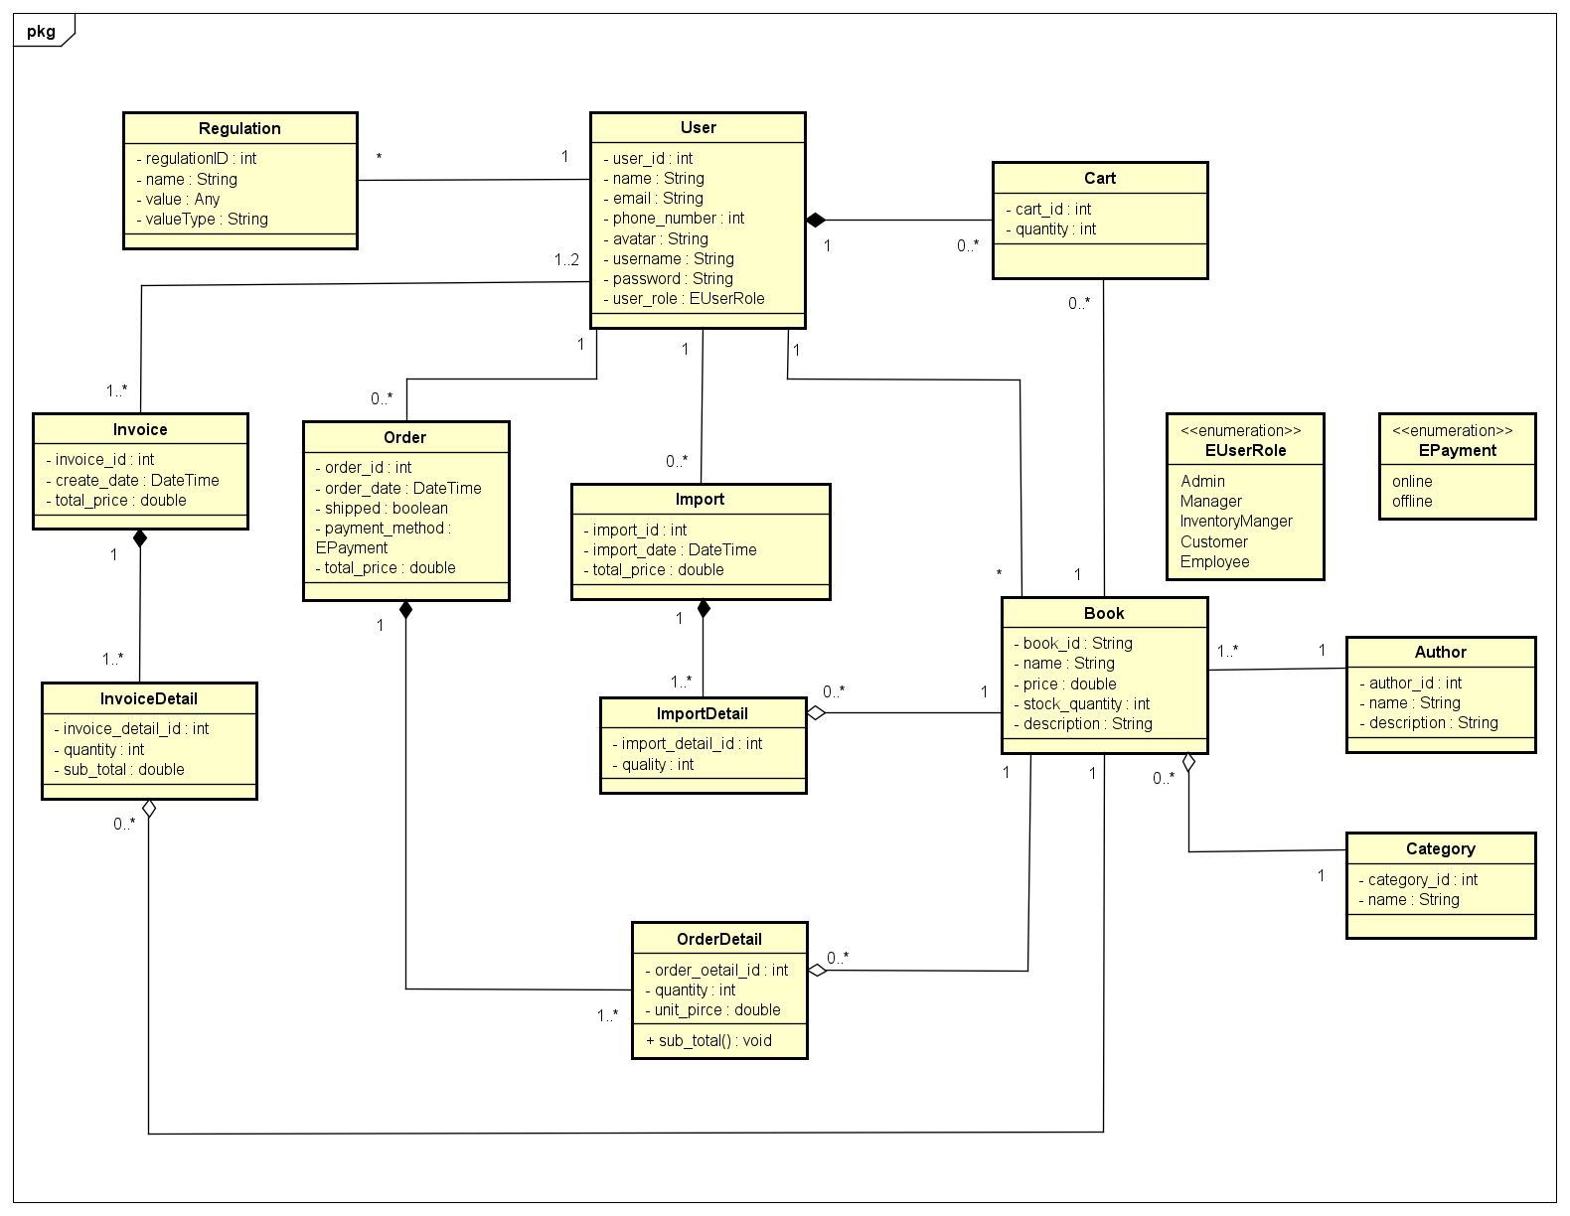

Hình 2.1: Sơ đồ lớp hệ thống

Mô tả các mối quan hệ trong sơ đồ lớp:

### Quan hệ Composition:

* Được thiết lập ở các class: Invoice – InvoiceDetail, Order – OrderDetail, Import – ImportDetail, Cart – User.
* Mỗi **Invoice** (hóa đơn) chứa nhiều **InvoiceDetail** (chi tiết hóa đơn ). Mỗi khi hóa đơn bị hủy, các chi tiết hóa đơn liên quan cũng sẽ bị xóa. Điều này giúp đảm bảo tính toàn vẹn của dữ liệu và dễ dàng quản lý.
* Một **Order** (đơn đặt hàng) chứa nhiều **OrderDetail** (chi tiết đơn đặt hàng). Nếu đơn đặt hàng bị hủy, các chi tiết của đơn hàng cũng sẽ bị xóa. Điều này đảm bảo rằng các chi tiết của đơn hàng chỉ tồn tại khi đơn hàng còn hiệu lực.
* Một **Import** (phiếu nhập sách) chứa nhiều **ImportDetail** (chi tiết phiếu nhập). Khi phiếu nhập bị xóa, tất cả các chi tiết phiếu nhập sẽ được xóa theo, bởi các chi tiết này không có giá trị khi không có phiếu nhập.
* Một **Cart** (giỏ hàng) chỉ tồn tại khi có **User** (người dùng) liên kết. Nếu người dùng xóa tài khoản, giỏ hàng của họ cũng sẽ bị xóa. Đây là cách quản lý giỏ hàng sao cho không có giỏ hàng tồn tại mà không có người sở hữu.

### Quan hệ Aggregation:

* Được thiết lập ở các class: Book – Category, ImportDetail – Book, OrderDetail – Book, InvoiceDetail – Book.
* Mỗi **Book** (sách) có thể thuộc về một hoặc nhiều **Category** (thể loại). Tuy nhiên, một **Category** (thể loại) có thể bao gồm nhiều **Book** (sách).
* Mỗi **ImportDetail** (chi tiết phiếu nhập) liên kết với một **Book** (sách) cụ thể. Một phiếu nhập có thể chứa nhiều chi tiết sách, nhưng mỗi chi tiết lại chỉ liên quan đến một cuốn sách.
* Mỗi **OrderDetail** (chi tiết đơn đặt hàng) liên kết với một **Book** (sách) nhất định. Một đơn hàng có thể có nhiều sách (OrderDetail), nhưng mỗi **OrderDetail** chỉ chứa thông tin về một cuốn sách.
* Mỗi **InvoiceDetail** (chi tiết hóa đơn) sẽ liên kết với một **Book** (sách). Trong trường hợp này, mỗi chi tiết hóa đơn chứa thông tin về quyển sách đã được bán, số lượng và giá trị của nó.

### Các mối quan hệ Association

* Được thiết lập cho quan hệ của các class còn lại trong lược đồ.
* Biểu diễ sự liên kết giữa các đối tượng được tạo ra từ các class đó với nhau

## Sơ đồ tuần tự

### Sơ đồ tuần tự chức năng mua sách

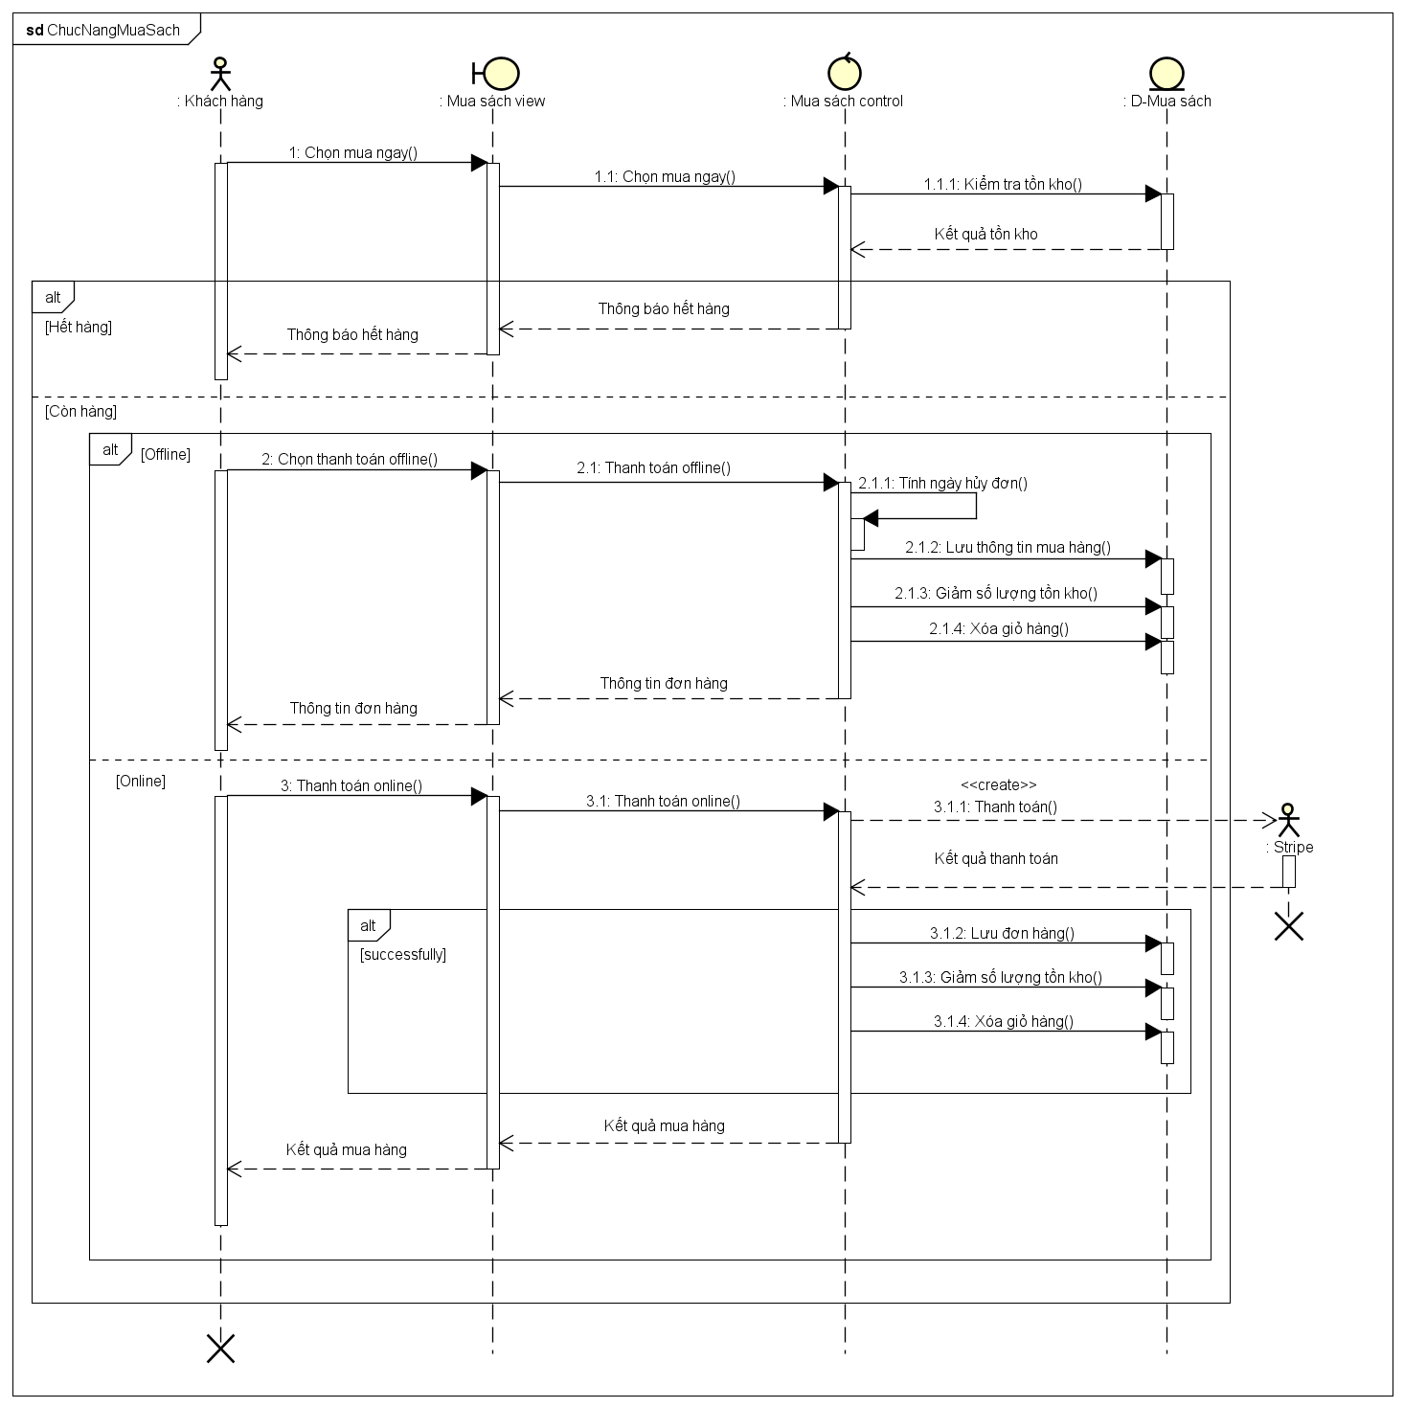

Hình 2.2: Sơ đồ tuần tự chức năng mua sách

### Sơ đồ tuần tự chức năng nhập sách

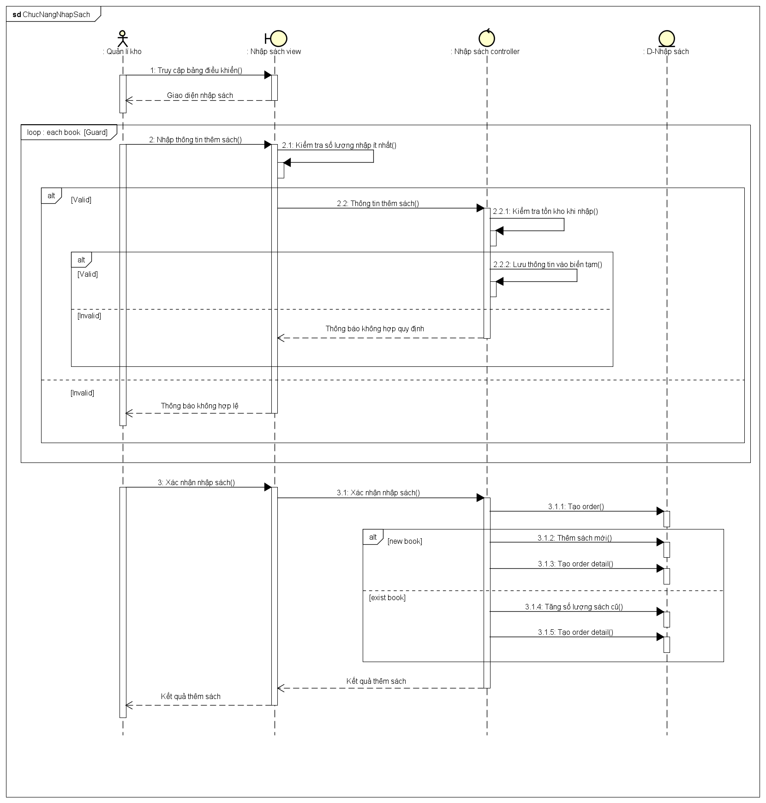

Hình 2.3: Sơ đồ tuần tự chức năng nhập sách

### Sơ đồ tuần tự chức năng bán sách

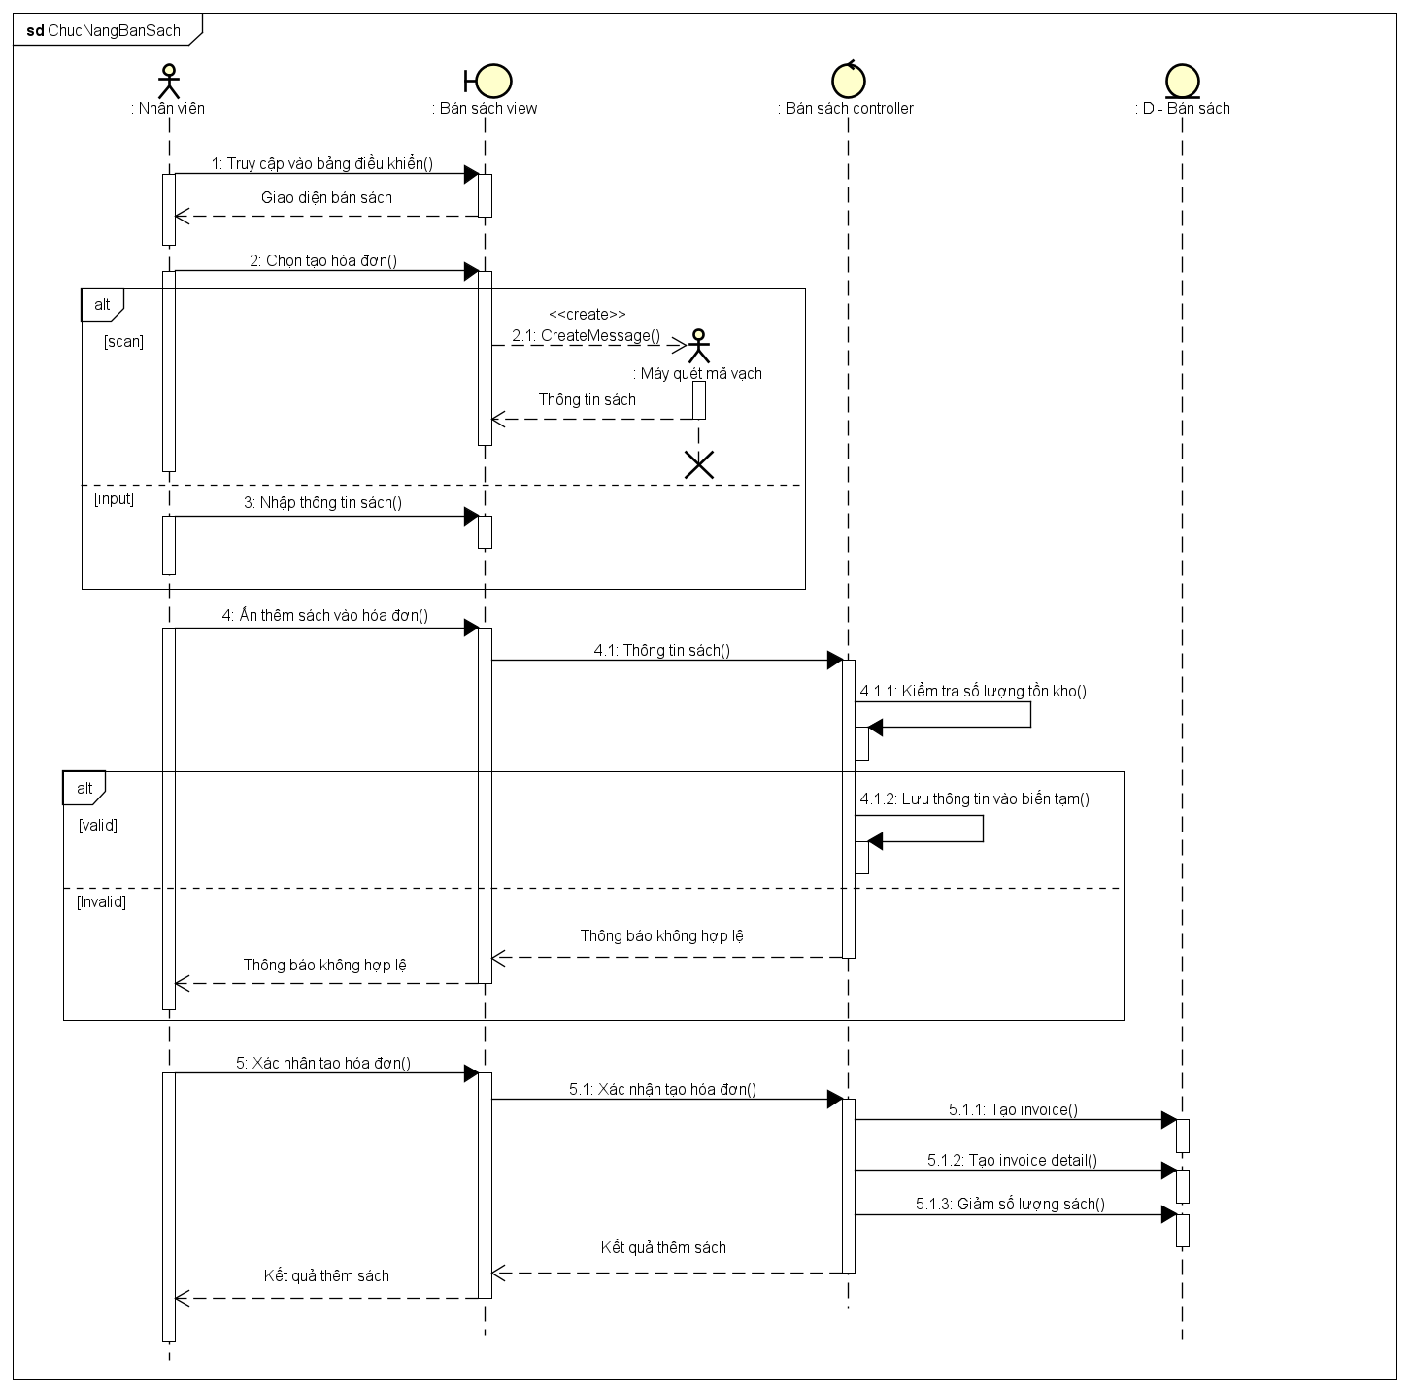

Hình 2.4: Sơ đồ tuần tự chức năng bán sách

### Sơ đồ tuần tự chức năng báo cáo thống kê

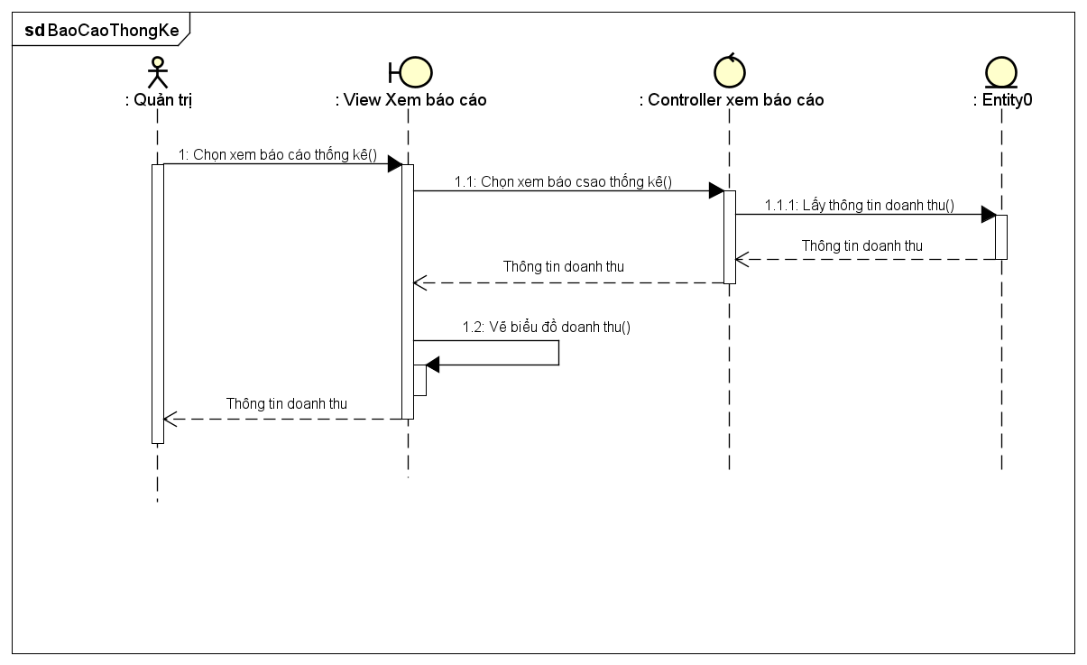

Hình 2.5: Sơ đồ tuần tự chức năng báo cáo thống kê

## Lược đồ cơ sở dữ liệu quan hệ

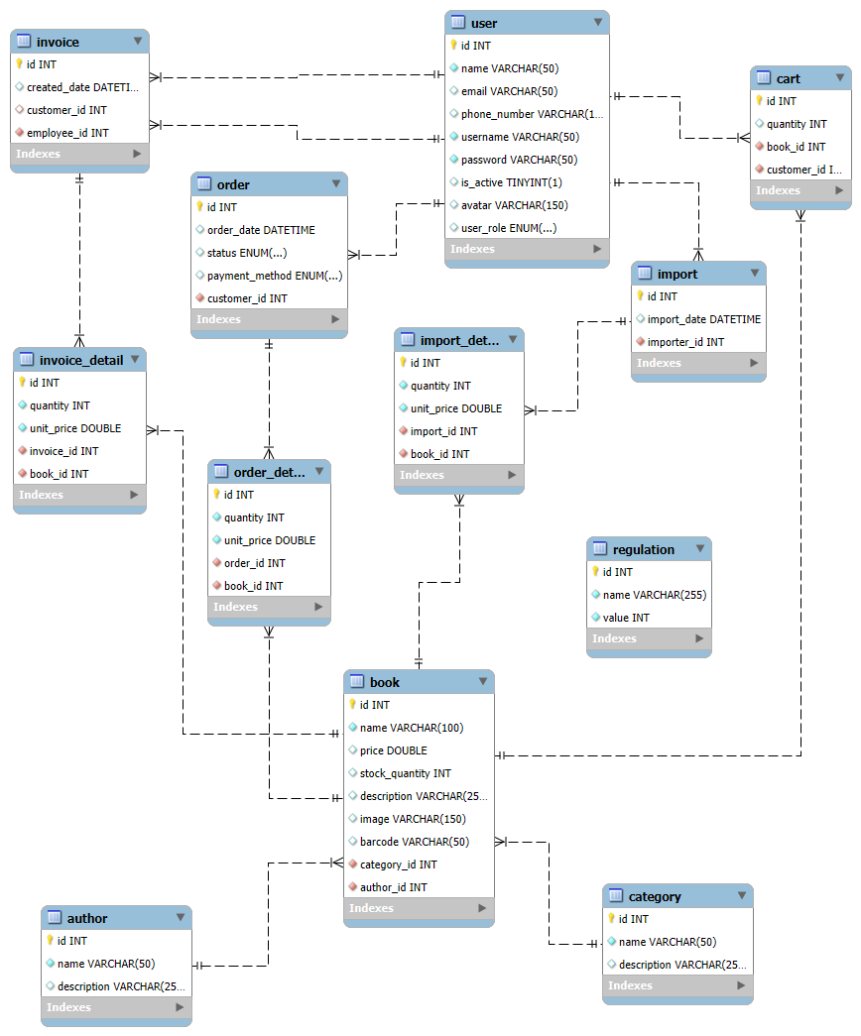

Hình 2.6: Lược đồ cơ sở dữ liệu

**Mối quan hệ giữa các bảng trong cơ sở dữ liệu:**

**Category – Book**: Mỗi thể loại sách (Category) có thể chứa nhiều sách (Book). Mỗi sách chỉ thuộc một thể loại. Đây là mối quan hệ 1-n (một thể loại có thể có nhiều sách).

**Author – Book**: Mỗi tác giả (Author) có thể viết nhiều sách (Book). Mỗi sách chỉ có một tác giả, tạo thành mối quan hệ 1-n giữa Author và Book.

**Book – ImportDetail**: Mỗi sách có thể xuất hiện trong nhiều chi tiết nhập (ImportDetail). Mối quan hệ này cho phép mỗi sách có thể xuất hiện nhiều lần trong các lần nhập kho khác nhau, tạo thành mối quan hệ 1-n. Tương tự cho **Book – InvoiceDetail và Book – OrderDetail**

**User – Cart**: Mỗi Cart đại diện cho một món hàng trong giỏ hàng vì vậy người dùng có nhiều Cart và mỗi Cart thuộc một người dùng

**ImportDetail** – **Import**: Mỗi lần nhập sách (Import) sẽ có nhiều sách và mỗi chi tiết nhập sách (ImportDetail) sẽ đại diện cho một quyển sách trong một lần nhập đó, tạo nên mối quan hệ 1-n. Tương tự cho **InvoiceDetail** – **Invoice** và **OrderDetail** – **Order**.

**User** – **Import**: Mỗi lần nhập sách cần có một người quản lý kho đại diện nhập và một người quản lý kho có thể đại diện cho nhiều lần nhập sách khác nhau nên quan hệ 1-n. Tương tự cho **User** – **Order** và **User** – **Invoice**.

## Thiết kế giao diện và thiết kế xử lý

### Giao diện mua sách

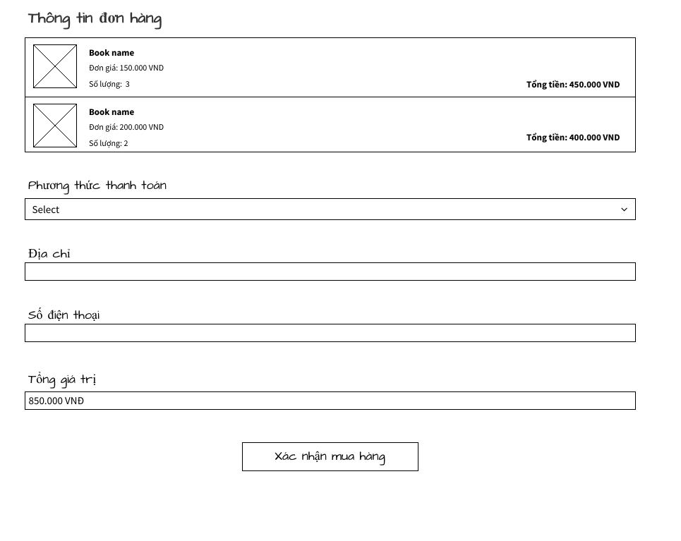

Hình 2.7: Giao diện mua sách

|  |  |  |  |
| --- | --- | --- | --- |
| STT | Tên xử lý | Điều kiện gọi thực hiện | Ý nghĩa |
| 1 | Thay đổi phương thức thanh toán | Chọn phương thức thanh toán | Hiện thị ô nhập liệu khi thanh toán online, ghi nhận phương thức thanh toán |
| 2 | Xác nhận mua hàng | Click button xác nhận mua hàng | Nếu thanh toán online thì lấy thông tin gửi cho stripe, thành công thì ghi nhận đơn mua. Thanh toán offline thì ghi nhận đơn hàng và tính ngày hủy. |

Bảng 2.1: Các xử lý giao diện mua sách

### Giao diện bán sách:

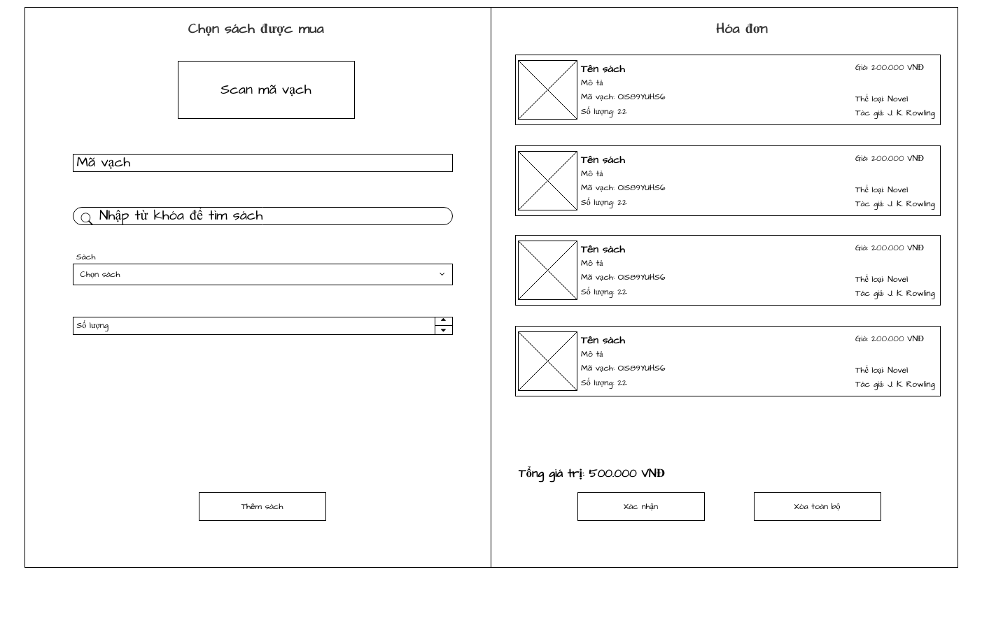

Hình 2.8: Giao diện bán sách

|  |  |  |  |
| --- | --- | --- | --- |
| STT | Tên xử lý | Điều kiện gọi thực hiện | Ý nghĩa |
| 1 | Scan mã vạch | Camera (ô scan) scan được mã vạch của sách | Nạp thông tin sách vào ô sách và tăng số lượng lên 1 |
| 2 | Tìm sách | Nhập từ khóa vào ô tìm sách | Nạp thông tin sách có trong từ khóa vào ô sách |
| 3 | Thêm sách | Click button thêm sách | Hiển thị thông tin sách từ chọn sách được mua sang hóa đơn |
| 4 | Xóa toàn bộ | Click button xóa toàn bộ | Xóa toàn bộ sách trong form hóa đơn |
| 5 | Xác nhận | Click button xác nhận | Tiến hành ghi nhận thông tin hóa đơn và giảm số lượng sách tồn kho. |

Bảng 2.2 Các xử lý giao diện bán sách

### Giao diện nhập sách

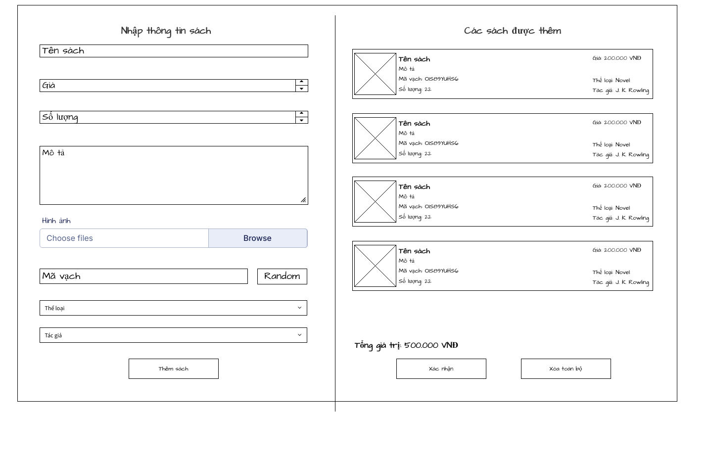

Hình 2.9: Giao diện nhập sách

|  |  |  |  |
| --- | --- | --- | --- |
| STT | Tên xử lý | Điều kiện gọi thực hiện | Ý nghĩa |
| 1 | Random mã vạch | Click button random | Chọn ngẫu riêng 10 kí tự A-Z, 0-9 điền vào ô mã vạch |
| 2 | Thêm sách | Click button thêm sách | Hiển thị thông tin sách từ nhập thông tin sang các sách được thêm |
| 3 | Xóa toàn bộ | Click button xóa toàn bộ | Xóa toàn bộ thông tin sách trong các sách được thêm |
| 4 | Xác nhận | Click button xác nhận | Tiến hành ghi nhận thông tin nhập sách và tăng số lượng sách tồn kho. |

Bảng 2.3: Các xử lý giao diện nhập sách

### Giao diện xem báo cáo thống kê

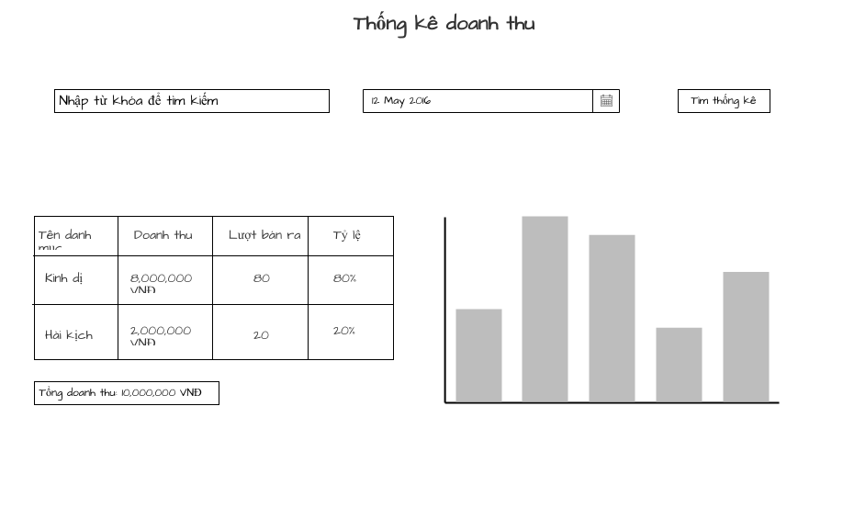

Hình 2.10: Giao diện báo cáo doanh thu

|  |  |  |  |
| --- | --- | --- | --- |
| STT | Tên xử lý | Điều kiện gọi thực hiện | Ý nghĩa |
| 1 | Tìm thống kê | Click button tìm thống kê | Hiển thị thông tin báo cáo thống kê theo từ khóa và ngày tháng được chọn |

Bảng 2.4: Các xử lý giao diện xem báo cáo doanh thu

# HỆ THỐNG QUẢN LÝ NHÀ SÁCH

## Kết quả đạt được của đề tài

Hệ thống quản lý nhà sách đã thực hiện được các chức năng như ghi nhận nhập sách, ghi nhận hóa đơn, đặt sách trực tuyến, xem báo cáo thông kê. Đảm bảo được các chức năng cần thiết của đề tài:

## Các chức năng hệ thống

### Chức năng nhập sách

Hệ thống đã xây dựng chức năng nhập sách đáp ứng đầy đủ các quy định quản lý kho của nhà sách, đảm bảo quy trình chặt chẽ và hiệu quả. Người quản lý kho có thể thực hiện nhập sách thông qua biểu mẫu nhập sách được thiết kế thân thiện với người dùng. Quy trình nhập sách đã kiểm tra được các quy định bên nhà sách đưa ra. Thông tin nhập sách được lưu trữ và quản lý một cách hệ thống, hỗ trợ việc theo dõi, kiểm tra và báo cáo số lượng tồn kho hiệu quả, góp phần nâng cao năng suất và hiệu quả quản lý kho.

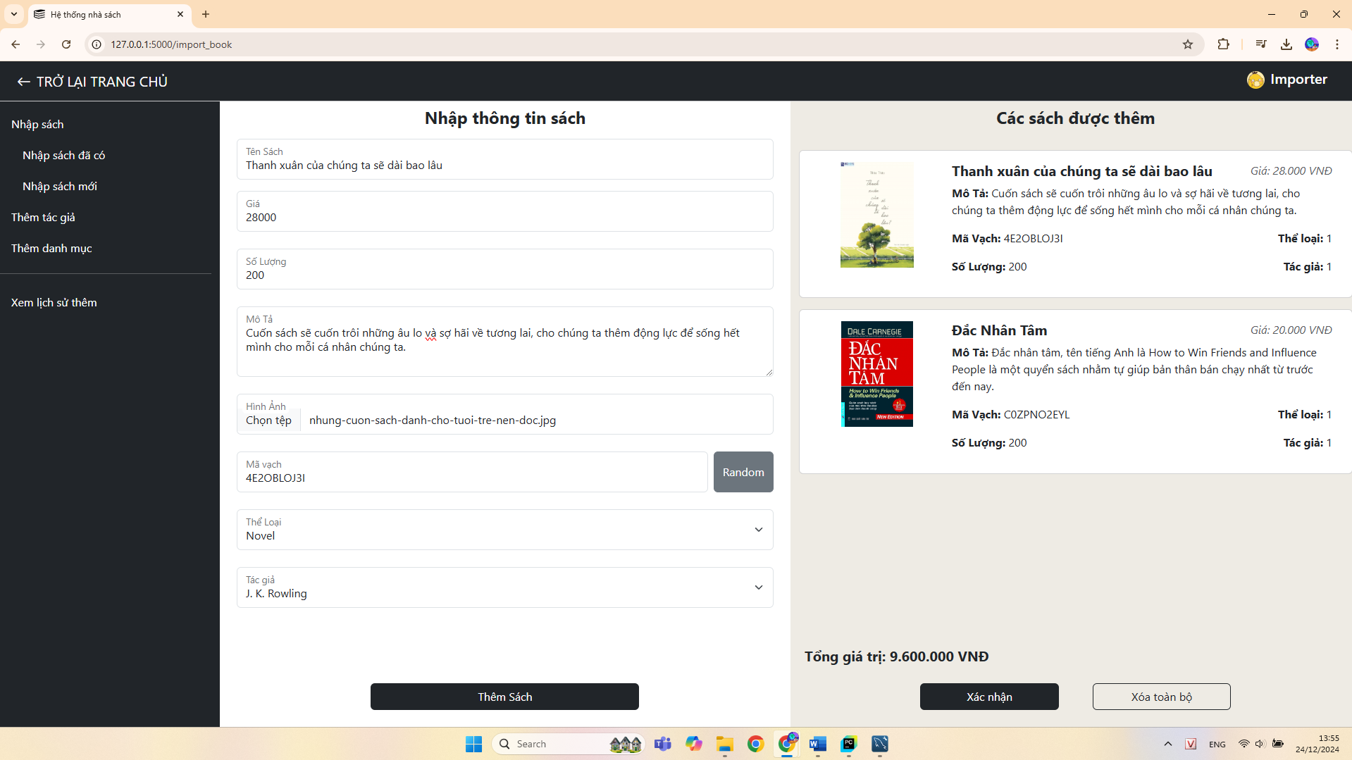

Hình 3.1: Hình chức năng nhập sách (Ảnh chụp từ hệ thống)

### Chức năng bán sách

Hệ thống đã triển khai chức năng bán sách nhằm hỗ trợ nhân viên tại quầy thực hiện giao dịch nhanh chóng và chính xác. Nhân viên có thể sử dụng máy quét mã vạch để nhập mã sách vào hệ thống, từ đó giảm thiểu sai sót khi thao tác thủ công. Giao diện bán hàng được thiết kế trực quan với biểu mẫu hoá đơn bán sách, bao gồm các thông tin cần thiết như tên khách hàng, ngày lập hoá đơn, danh sách sách bán, số lượng, đơn giá và tổng tiền. Chức năng này giúp tăng tốc độ sử lý, dễ dàng quản lý số lượng sách bán ra. Cập nhật sách với số lượng thực để dễ dàng hơn cho các quyết định nhập sách. Lưu trữ được hóa đơn lâu dài nhằm tra cứu thông tin nếu cần thiết

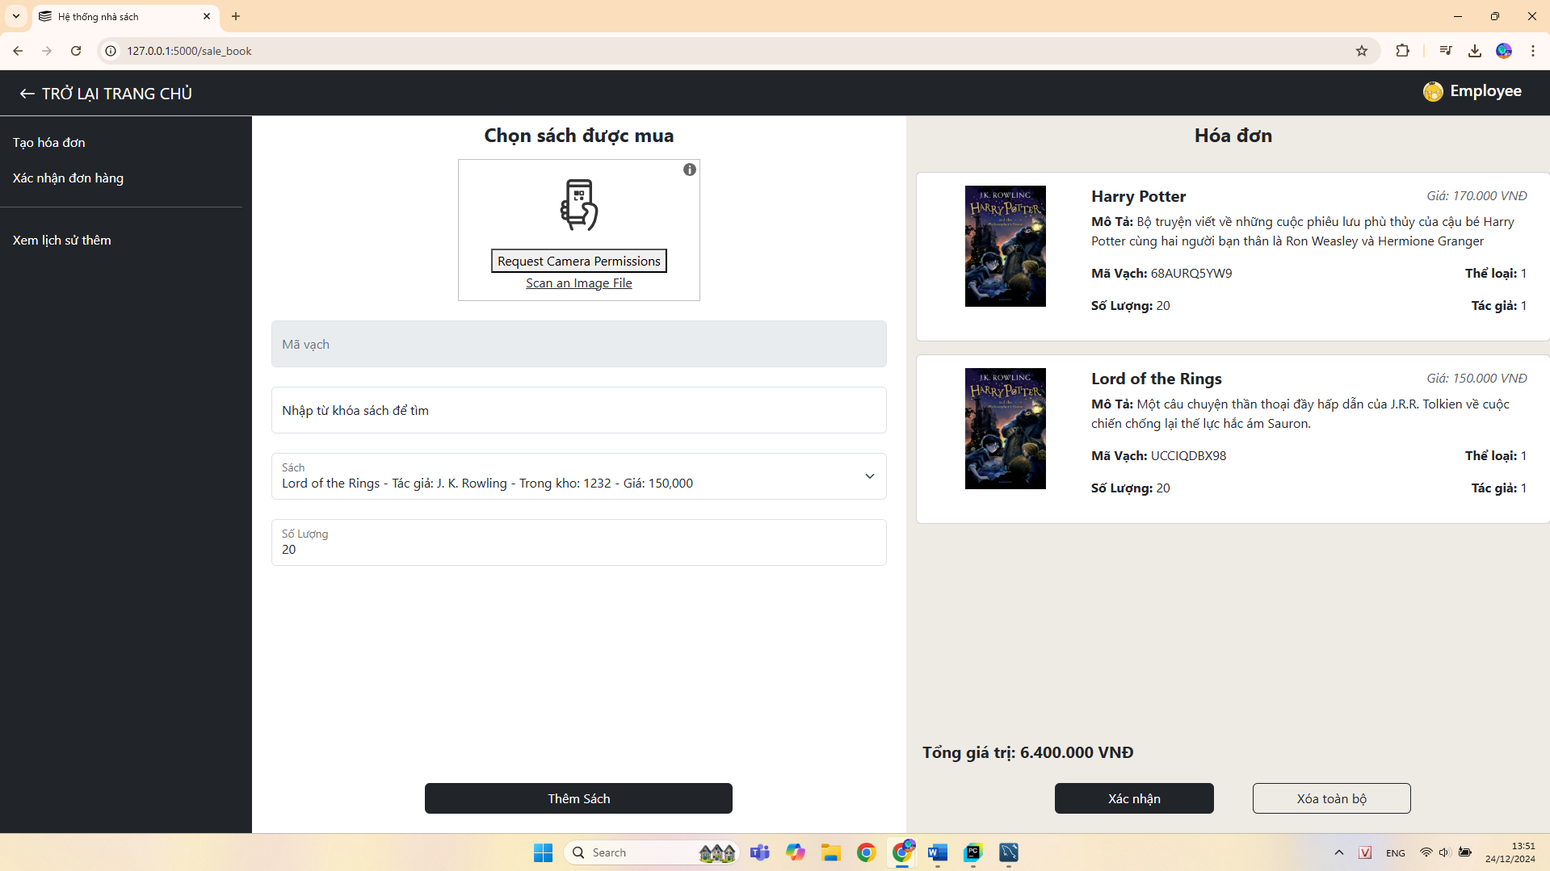

Hình 3.2: Hình chức năng bán sách (Ảnh chụp từ hệ thống)

### Chức năng mua sách

Chức năng mua sách cho phép khách hàng thực hiện đặt sách và mua sách một cách dễ dàng và tiện lợi, đặc biệt là thông qua nền tảng trực tuyến. Khách hàng có thể truy cập danh mục sách trên hệ thống, lựa chọn sách cần mua, và đặt hàng thông qua giao diện thân thiện. Hệ thống hỗ trợ hai hình thức thanh toán:

* Thanh toán trực tiếp: Khách hàng đặt sách online và thanh toán khi đến nhận sách tại nhà sách.
* Thanh toán trực tuyến: Khách hàng thanh toán trước qua cổng thanh toán Stripe, sau đó được giao hàng miễn phí đến địa chỉ mong muốn.

Đối với các đơn hàng thanh toán trực tuyến, hệ thống tự động áp dụng quy định hủy đơn hàng nếu khách hàng không đến nhận sách trong giờ quy định kể từ thời điểm đặt. Điều này giúp nhà sách tối ưu hóa quy trình quản lý đơn hàng và giảm thiểu các đơn đặt hàng không hợp lệ.

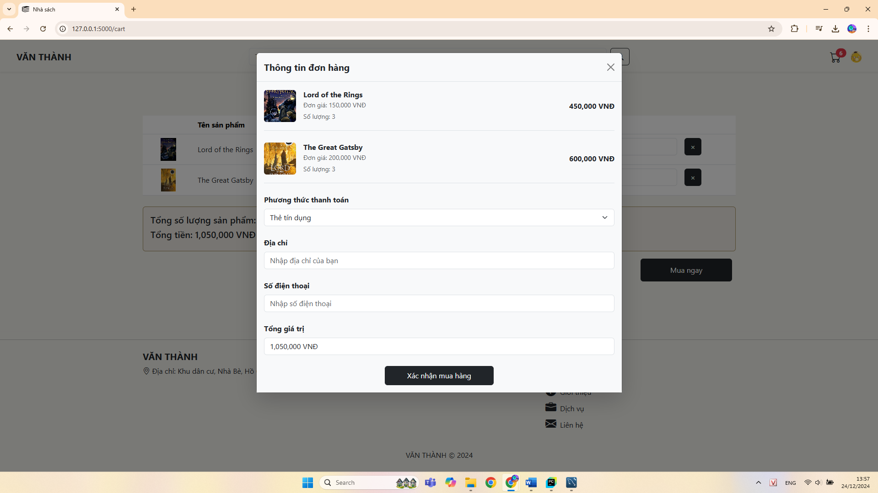

Hình 3.3: Hình chức năng mua sách (Ảnh chụp từ hệ thống)

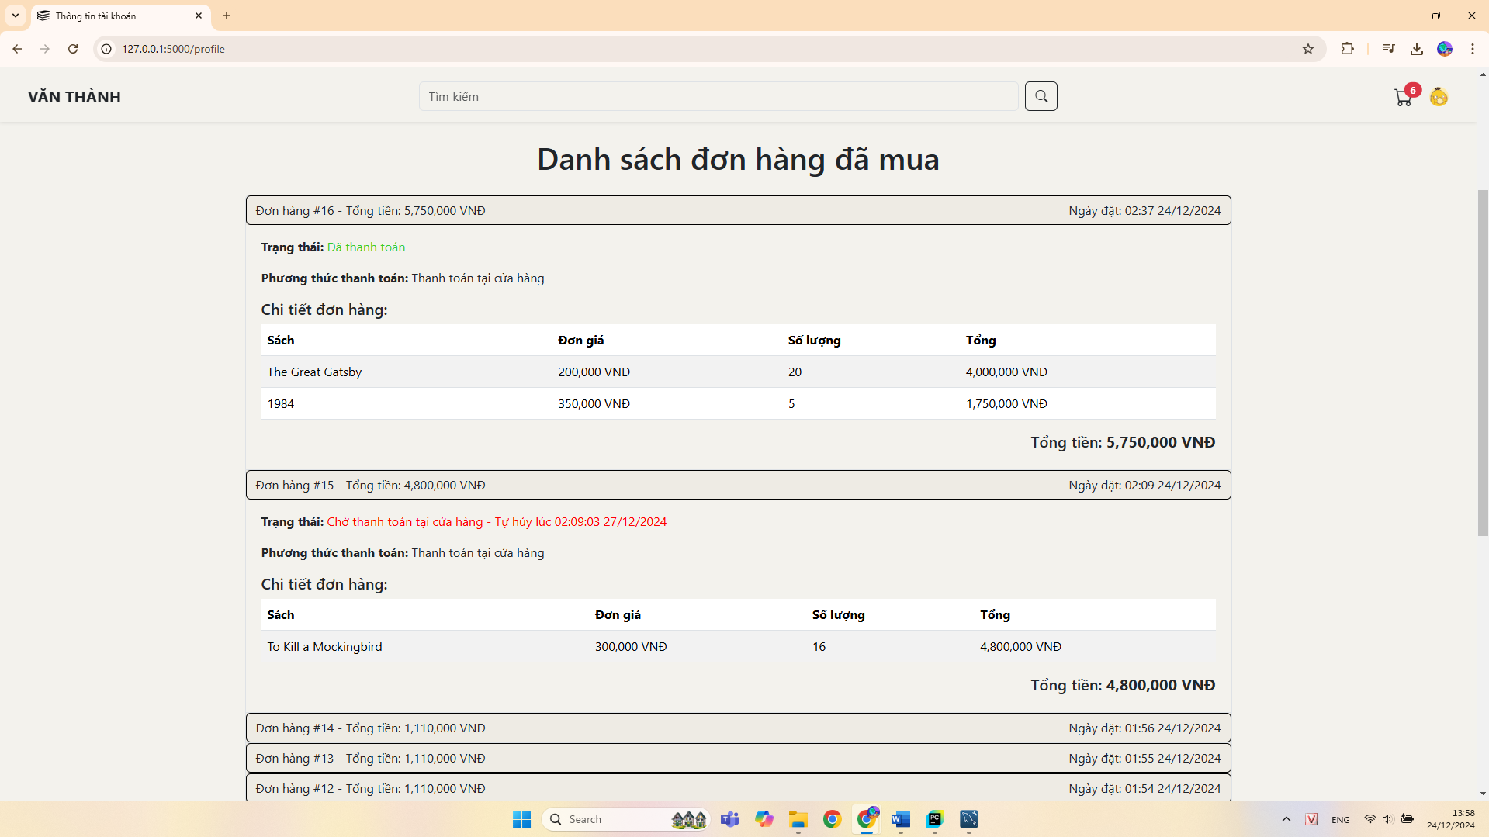

Hình 3.4: Hình xem lịch sử mua hàng (Ảnh chụp từ hệ thống)

### Chức năng xem báo cáo doanh thu

Hệ thống cung cấp chức năng xem báo cáo doanh thu chi tiết và trực quan, hỗ trợ người quản trị nhà sách theo dõi tình hình kinh doanh một cách hiệu quả. Báo cáo được thiết kế với các bảng số liệu và biểu đồ sinh động, sử dụng thư viện Chart.js để minh họa. Người dùng có thể chọn tháng cụ thể để xem báo cáo doanh thu, được phân loại theo từng thể loại sách.

Các thông tin trong báo cáo doanh thu bao gồm:

* Danh sách các thể loại sách: Thống kê doanh thu chi tiết cho từng thể loại.
* Tổng doanh thu: Hiển thị tổng số tiền thu được trong tháng.
* Số lượt bán: Số lần các sách thuộc từng thể loại được bán ra.
* Tỷ lệ đóng góp: Tỷ lệ doanh thu của từng thể loại sách so với tổng doanh thu

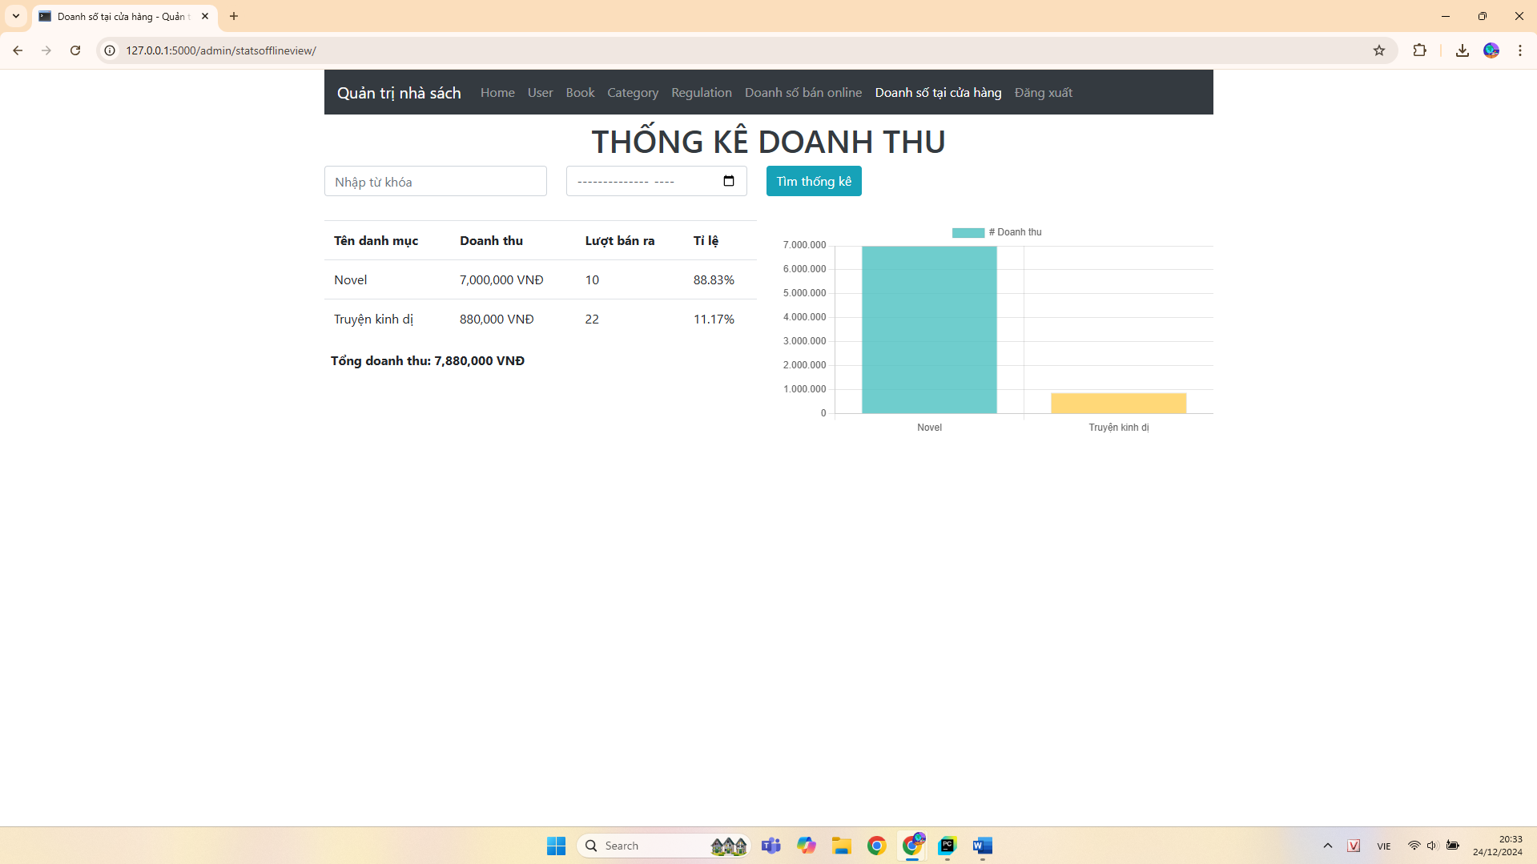

Hình 3.5: Hình chức năng xem thông kê báo cáo (Ảnh chụp từ hệ thống)